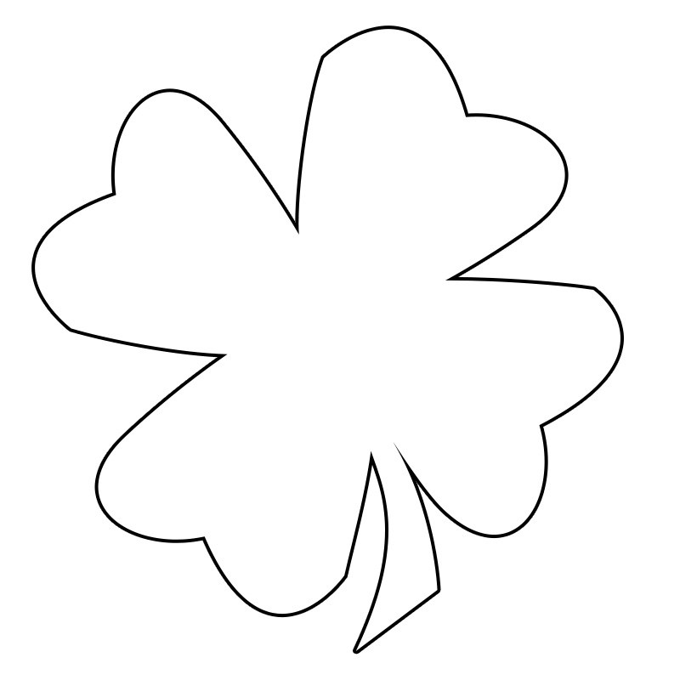

**Hızlandırma Etkisi**

**Yön Değiştirme Etkisi**

**Yavaşlatma ve Durdurma Etkisi**

**Şekil**

**Değiştirir**

**ebruli_etkinlikler**



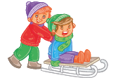

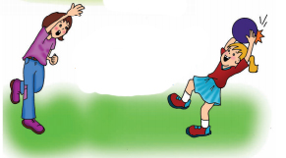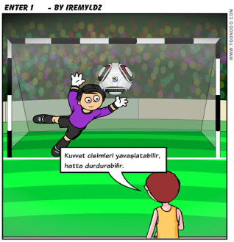

**KUVVETİN ETKİLERİ**

